**МИНИСТЕРСТВО ЦИФРОВОГО РАЗВИТИЯ СВЯЗИ И МАССОВЫХ КОММУНИКАЦИЙ**

**Ордена Трудового Красного Знамени**

**Федеральное государственное бюджетное образовательное учреждение высшего образования**

**«Московский технический университет связи и информатики»**

**Отчет по летней практике**

по направлению “Распознавание и классификация речи” на тему:

Голосовой ассистент

Выполнил: студент группы БВТ2106

Пономарев Владислав

Москва

2022

**Задание**

Создать программу – голосового ассистента, способного распознавать в речи определенный набор команд. Вариант – 17.

Команды для реализации:

1. Открытие диспетчера задач;
2. Открытие панели управления;
3. Поиск в интернете;
4. Закрытие голосового ассистента;
5. Открытие файла hosts;
6. Уменьшить/увеличить громкость на N;
7. Сложение двух чисел.

Ниже предоставлены фрагменты кода, отвечающие за разные функции программы.

**Выполнение**

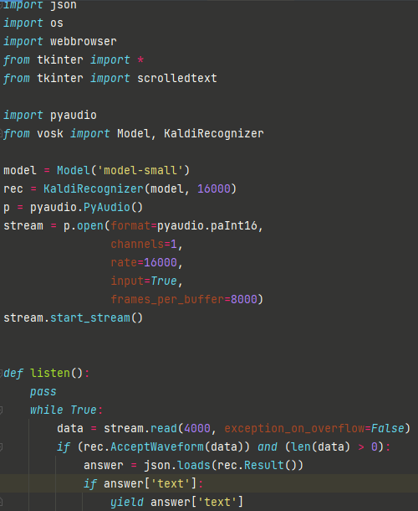

Рис.1

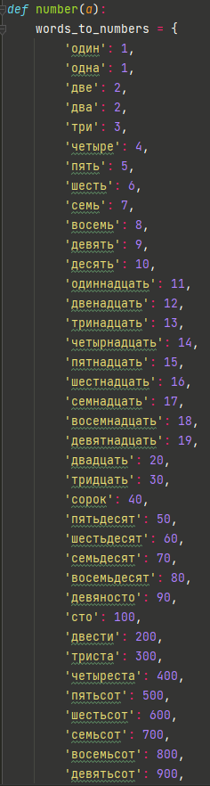

Рис. 2 Словарь для преобразования слов в цифры.

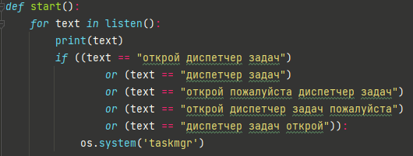

Рис.3 Реализация открытия диспетчера задач.

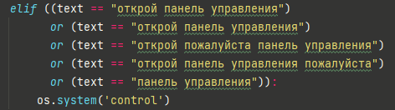

Рис. 4 Реализация открытия панели управления.

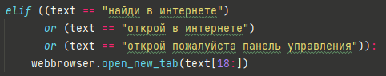

Рис. 5 Реализация поиска в интернете.

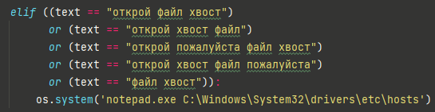

Рис.6 Реализация открытия файла hosts.

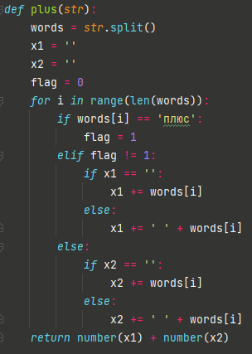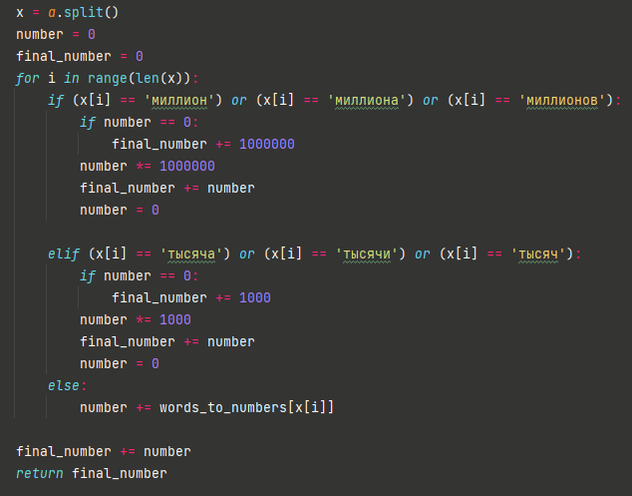

Рис. 7: Реализация сложения двух чисел.

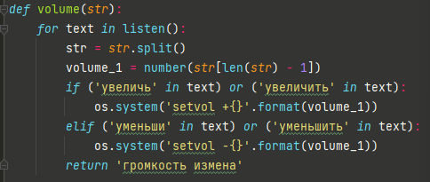



Рис. 8 Функция для Уменьшить/увеличить громкость на N

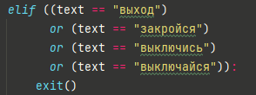

Рис. 9 Реализация выключения программы.

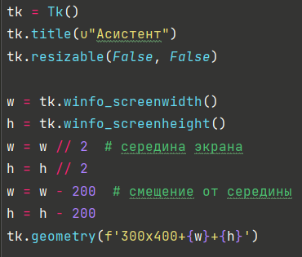

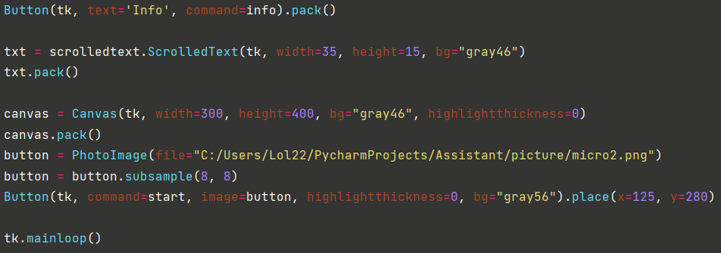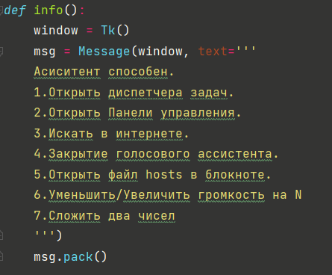

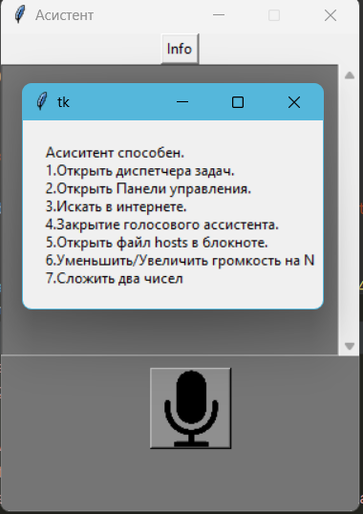

Рис. 10,11,12,13 Создание оконного приложения.

**Итог работы**

В ходе работы был создан голосовой ассистент, способный реагировать на заданные команды.